|  |  |  |  |  |  |  |  |  |  |  |
| --- | --- | --- | --- | --- | --- | --- | --- | --- | --- | --- |
| |  |  |  | | --- | --- | --- | |  |  |  | | МИНОБРНАУКИ РОССИИ | | | | Федеральное государственное бюджетное образовательное учреждение  высшего образования  **«МИРЭА** – **Российский технологический университет»**  **РТУ МИРЭА** | | | | |
| Институт ИКБ | |
| Кафедра защиты информации | |

|  |  |
| --- | --- |
| **ОТЧЁТ ПО ПРАКТИЧЕСКОЙ РАБОТЕ № 0** | |
| **по дисциплине «Технологии и методы программирования»** | |
|  | |
| Выполнила студент группы БИСО-02-21 | Одинцова Ю.А. |
| Проверил | Лесько С.А. |

Москва 2024

**Ссылка:**

**https://github.com/just-student-19/tmp_6_sem**

Выполним установку github:

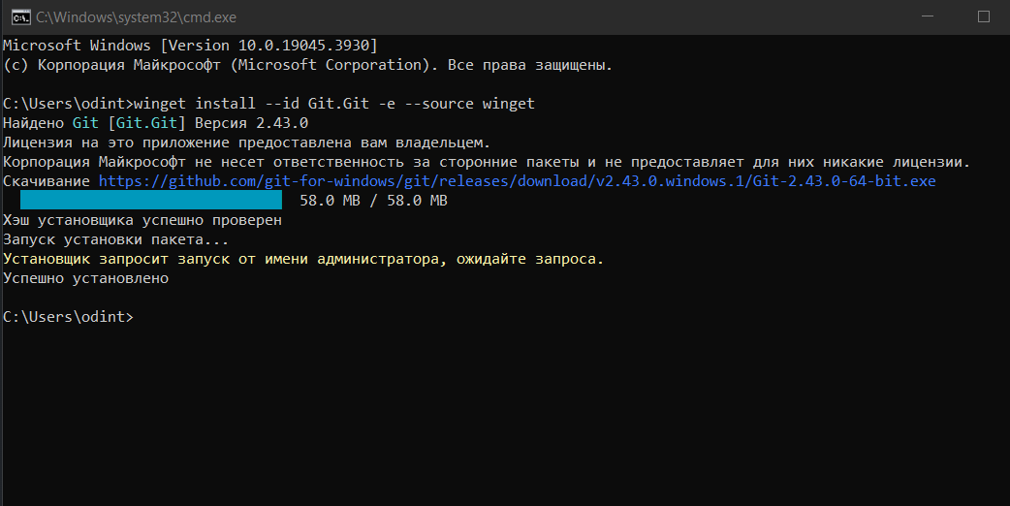

Установленный Github desktop:

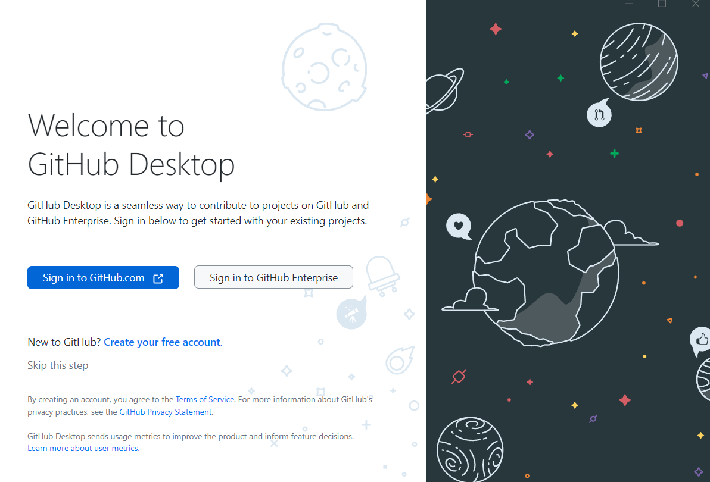

Web-версия депозитория:

